Навчальна мета: формувати вміння викладати зображення по колу; закріпити поняття "один - багато"; тренувати посидючість, вчити бачити в цілому зображенні окремі геометричні фігури, називати їх форму, колір, розмір; закріпити просторові уявлення «вгорі – внизу»
Корекційно-розвиткова: розвивати дрібну моторику рук, удосконалювати прийоми різання; розвивати мовлення на основі проговорювання дій з папером.
Виховна: виховувати охайність та старанність.
Тип уроку: урок формування нових знань, умінь та навичок.
Обладнання: папір, клей, ножиці, шаблони, олівці, презентація, відео.

Хід уроку
I ЗКЕ
- Організаційний момент
- Доброго дня, ми розпочинаємо урок трудового навчання.
- НПП
Вправа для розвитку моторики пальчиків.
« Дощик»
Дзвінко дощик: крап-крап-крап!
Де сучок давно засох
Виріс мох-мох-мох…
До листка, де лист прилип
Виріс гриб-гриб-гриб.
Білих тут грибів сім՚я.
Хто знайшов їх? Я,я,я!
Дружно ми гриби збирали
Їх у кошики складали.
II Основний етап
- Повідомлення теми і мети уроку.
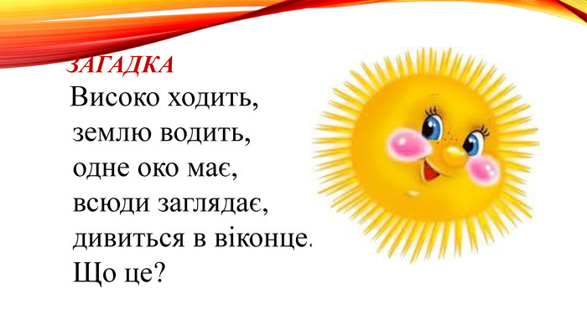
- Сьогодні на уроці ми будемо робити аплікацію сонечка. Пригадаємо геометричні фігури, кольори. Дізнаємось, якої форми сонечко.

- Актуалізація опорних знань
а) Загадки
Він давно знайомий мій,
Кожен кут у нім прямий.
Всі чотири сторони
Однієї довжини.
(Квадрат)
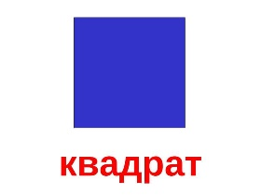

На квадрат я дуже схожий.
Маю теж чотири сторони.
Тільки дві з них протилежні —
Однакової довжини.
А сусідні — різні.
(Прямокутник)
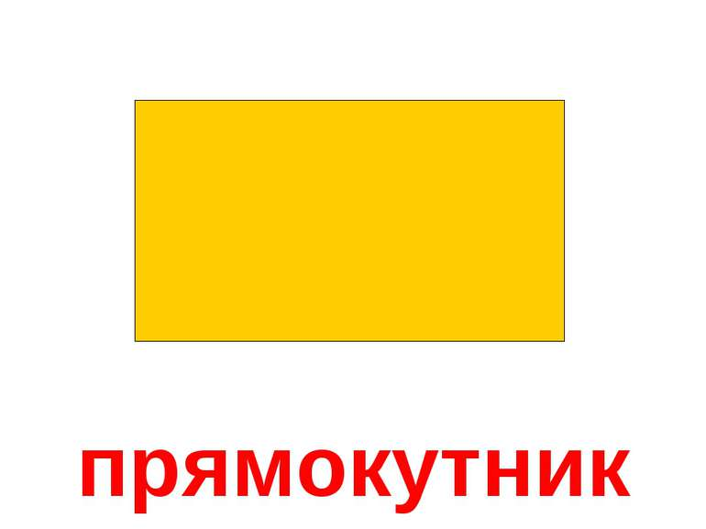
Я без сторін і без кутів,
Як звуся, відгадай.
І на малюнках дітлахів
У сонечку впізнай.
(Коло)
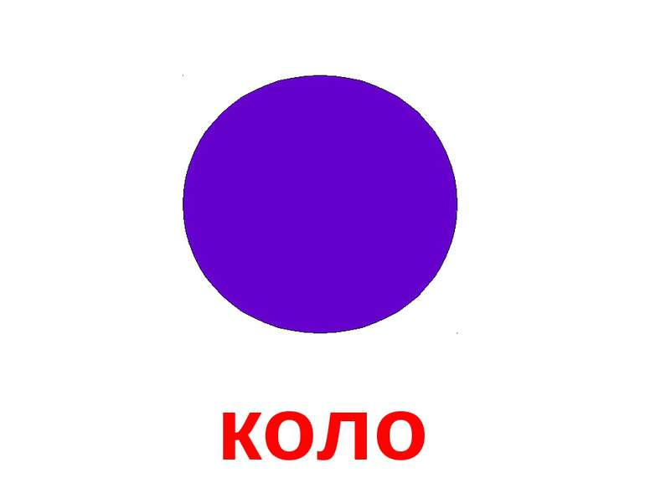
Маю я три сторони
І три кути.
Чи мене назвати
Зможеш ти?
(Трикутник)
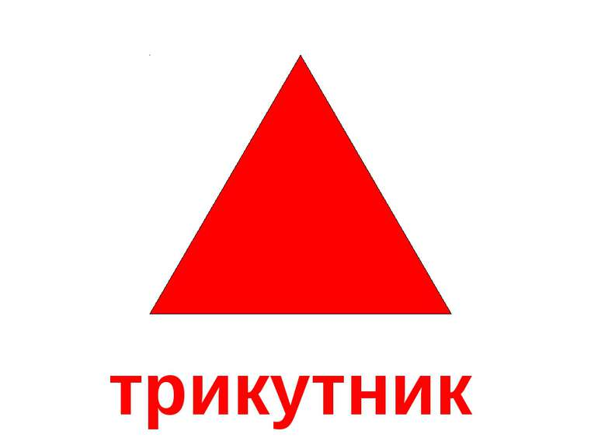

3.Формуюча частина.
А) Розгляд зразка і аналіз його будови
- Подивись на зображення! Які геометричні фігури ти бачиш?
-Якого кольору сонечко?


Б) Планування роботи ( перегляд відео).
- Зараз ми подивимося відео , щоб дізнатися як правильно зробити нашу аплікацію.
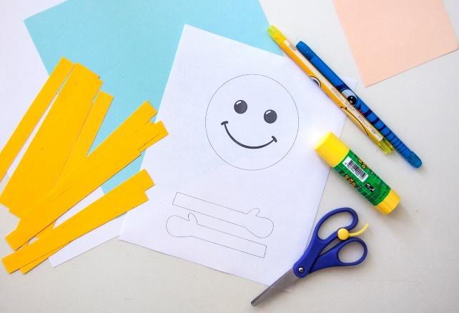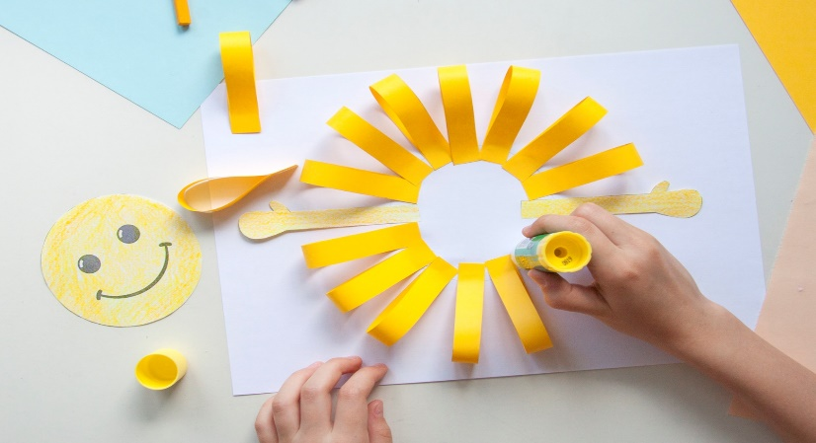

В)Повторення правил техніки безпеки
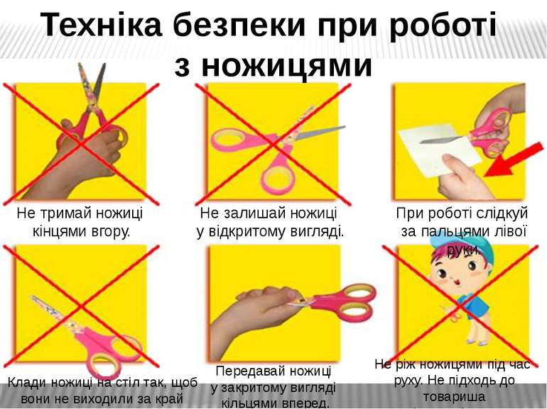

Г) Робота над аплікацією

4.Фізкультхвилинка
Щось втомились ми сидіти,
Треба трішки відпочити.
Встань, посміхнись,
Землі нашій поклонись,
До сонця потягнись.
В різні боки похились,
Веретеном покрутись,
Плесни кілька раз,
За роботу, все гаразд!

III Заключний етап
- Аналіз роботи.
- Підсумок уроку.
- Рефлексія.
- Приведення у порядок робочого місця.

Урок з трудового навчання на тему:
Аплікація з геометричних фігур
«Сонечко»


